广东省湛江二中2011-2012学年高二上学期第一学段考试试题（语文）
一、语言文字运用（12分）
1、下列词语中加点字的读音完全相同的一组是
A．模型/模板 应届/应变 千载难逢/载誉而归
B．攒钱/攒射 累赘/劳累 黄土岗/岗尖
C．刚愎自用/庇护 彪炳千古/飙车 咎由自取/不落窠臼
D．对称/称呼 提防/翠堤春晓 枸杞/坍圮
2.下列各句中加点的熟语使用恰当的一句是：
A．这几首乐曲是他的早期作品，当然不能和他现在的创作等量齐观。
B．林林自卫失手致人死命，的确有罪，但罪不当死；判林林死刑，量刑过重，罚不当罪，同样有损法律的公正。
C．初春时节，天气常常阴晴不定，乍暖还寒，五风十雨，常常让一些急于脱下厚重冬装的青年人不知所措。
D．全球闻名遐迩的英国国家芭蕾舞团将于2月3日在北京世纪剧院演出全本芭蕾舞剧《天鹅湖》。这个《天鹅湖》是世界上最漂亮的版本之一，这是整个剧团以无所不为的勇气和智慧打造而成的。
3.下列各句中，没有语病的一项是（ ）
A．近两年来，随着互联网中微博这一交流方式的发展和兴起，全球越来越多的政府机构人员纷纷开通微博，及时公布有关信息，提升政府在民众中的形象。
B．距离中秋节已经不到一个月，月饼市场开始火热起来。不少商场和糕点店陆续将月饼摆上架，即将大规模上市。
C．8月16日零时起，我国铁路实施新的列车运行图，新图使部分高铁降低速度；各席别票价在现行票价水平基础上，下浮5%左右。
D．为彻底摧毁传销组织，公安部将部署全国公安机关统一开展打击传销，目前广西公安机关正全力抓捕传销人员。
4．对以下各句加点词语词类活用归类正确的一项是（ ）
①非臣陨首所能上报 ②晞一营大噪，尽甲 ③吾得兄事之 ④沛公单日从百余骑来见向往 ⑤乐琴书以消忧 ⑥无生民心 ⑦问起深则其好游者不能穷也 ⑧泥而不滓
A、①②/③⑧/④⑥/⑤/⑦ B、①③/②⑧/④⑥/⑤/⑦
C、①③/④⑤⑥/⑦/②⑧ D、①②/⑧/④⑥/⑤/③⑦
二、古诗文阅读（35分）
秦翰，字仲文，真定获鹿人。十三为黄门，开宝中迁高品。太平兴国四年，崔彦进领众数万击契丹，翰为都监，以善战闻。太宗因加赏异，谓可属任。雍熙中，出为瀛州驻泊，仍管先锋事。赵保忠叛，命李继隆率师问罪，翰监护其军。次延州，翰虑保忠遁逸，即乘驿先往，矫诏安抚，以缓其阴计。王师至，翰又讽保忠以地主之礼郊迎，因并驱而出，保忠遂就擒，以功加崇仪副使。咸平中，河朔用兵，以为镇、定、高阳关排阵都监，败契丹于莫州东，追斩数万，尽夺所掠老幼。诏褒之，徙定州行营钤辖。
王均之乱，为川峡招安巡检使。时上官正与石普不协，翰恐生事，为晓譬和解之。亲督众击贼，中流矢不却，五战五捷，遂克益州，上手札劳问。出为镇、定、高阳关前阵钤辖，又徙后阵。破契丹二万众于威虏军西，俘其铁林大将等十五人。又为邠宁、泾原路钤辖兼安抚都监，率所部按行山外，召戎落酋帅，谕以恩信，凡三千余帐相率内附。未几，康奴族拒命，翰与陈兴、许均深入击之，斩级数千，焚其庐帐，获牛马甚众。
景德初，车驾将北巡，先遣翰乘传往澶、魏裁制兵要，许便宜从事。翰即督众环城浚沟洫以拒契丹。功毕，契丹兵果暴至，翰不脱甲胄七十余日，契丹乞和，凯旋，留泊澶州。先是，西鄙无藩篱之蔽，翰规度要害，凿巨堑，计工三十万，役卒数年而成，不烦于民。就迁皇城使、入内都知。以翰在边久，宣力勤尽，特置是名以宠异焉。翰表让，不听。
大中祥符初求从东封手诏谕以西垂委任之异八年营葺大内诏翰参领其事闰六月暴卒于内庭之廨年六十四。上甚悼惜，为之泣下。
翰倜傥有武力，以方略自任。前后战斗，身被四十九创。翰性温良谦谨，接人以诚信，群帅有刚狠不和者，翰皆得其欢心。轻财好施，与将士同休戚，能得众心，皆乐为用。其殁也，禁旅有泣下者。
《宋史·秦翰传》
5．对下列句子中加点的词的解释，不正确的一项是（3分）
A.太宗因加赏异，谓可属任 属：通“嘱”，委托，交付。
B. 西鄙无藩篱之蔽 鄙：偏僻。
C. 功毕，契丹兵果暴至 暴：突然。
D. 前后战斗，身被四十九创 被：遭受。
6．下列各组句子中，加点词的意义和用法相同的一项是（3分）
Ａ．与将士同休戚/故遣将守关者，备他盗出入与非常也。
Ｂ．败契丹于莫州东/古人之观于天地山川草木虫鱼鸟兽
Ｃ．谕以恩信/余与四人拥火以入
Ｄ．诏褒之，徙定州行营钤辖/不如早为之所，无使滋蔓。
7．以下四组句子中，表现秦翰有勇有谋的一组是（3分）
①翰又讽保忠以地主之礼郊迎 ②以方略自任 ③亲督众击贼，中流矢不却 ④凡三千余帐相率内附 ⑤翰即督众环城浚沟洫以拒契丹 ⑥役卒数年而成，不烦于民
A.①②⑤ B. ①③⑤ C. ③④⑥ D.②⑤⑥
8．下列对原文有关内容的概括和分析，不正确的一项是（3分）
A. 秦翰善于治军，深得皇帝信赖。景帝初年，皇帝亲征契丹，先派遣秦翰乘驿车前往澶州、魏州裁决军务，让他提出了合乎适宜的治军方略。
B.秦翰善于调节矛盾，作战勇猛。王均叛乱时，上官正与石普不和睦， 秦翰调节使其和解。并亲自督军击贼，中箭也不退却，于是攻克了益州。
C. 秦翰长期在外任督监等重要职务。崔彦进率领数万兵马进攻契丹时，秦翰任督监，赵保忠反叛，派李继隆率军问罪，也是秦翰监护军队。
D.秦翰性情温和善良，以诚待人；他轻财而好施舍，与将士休戚与共，能得军心。将士乐于为他效力，他去世时禁军中有人流下了眼泪。
9．翻译与断句。（10分）
（1）用"/"给下面的文段断句。（4分）
大中祥符初求从东封手诏谕以西垂委任之异八年营葺大内诏翰参领其事闰六月暴卒于内庭之廨年六十四。

（2）把文中画横线的句子翻译成现代汉语。（6分）
①次延州，翰虑保忠遁逸，即乘驿先往，矫诏安抚，以缓其阴计。（3分）
译句：__________________________________________________________

②以翰在边久，宣力勤尽，特置是名以宠异焉。翰表让，不听。（3分）
译句：__________________________________________________________
10. 阅读下面这首唐诗，然后回答问题。（7分）
长安晚秋(赵嘏)
云物①凄凉拂曙流，汉家宫阙动高秋。残星几点雁横塞，长笛一声人倚楼。
紫艳半开篱菊静，红衣落尽渚莲愁。鲈鱼正美不归去，空戴南冠学楚囚。
【注】①云物：云雾。
（1）诗歌中哪些景物体现了诗题中“晚秋”的特点? （3分）
（2）颔联的景物描写很有特色，请结合诗句简要分析。（4分）

11.补写出下列名句名篇中的空缺部分。（任选3题，多选则按前3题计分）（6分）
（1）求之不得，-----，优哉游哉，-----。（《蒹葭》）
（2）-----，-----，不得通其道，故述往事，思来者。(《报任安书》)
（3）外无期功强近之亲，内无应门五尽之僮。-----，----。(《陈情表》)
（4）------，------!为宫室之美,妻妾之奉,所识穷乏者得我与？（《鱼我所欲也》）
三、现代文阅读·必考（16分）
阅读下面的文字，完成12～15题。
闲 的 视 镜
汪涌豪
①“闲”是古代文论主体范畴中很重要的一个概念，由其所指称的主体的自我处置与安顿方式，形成了一种特殊的心性趣味，既深刻地影响了古人看取世界的方式，也直接决定了他们表现世界的结果。所以在实际运用中，它不仅仅影响人的气性修养，还成就了作品的体调与风格。而这种气性修养与体调风格，因贴合着创作主体的自在个性和日常趣味，相对而言，比较能脱开政教的牵绊，直显艺术的本真，所以，对它的形成发展历史作深入的追原，在很大程度上可以究明古代文学创作和批评的某些特点。
②深入地看这种“闲”所指谓的处世态度和审物视界，可以发现，它有湛深的思想背景，儒道两家都曾为其提供过直接的精神资源。
③一般以为，儒家讲究德礼，注重修身，最是庄敬。不过，其实，它并不排斥悠闲的处身方式，相反，对生活中许多快乐体验和才艺赏会都很在行，以为这种玩物适情，正可涵养人的德性。譬如孔子就尚“身心一如”、“文质彬彬”，雅好以音乐怡情悦性，尝从人学琴，与人同歌，与弟子一起披春服而咏归，享受在大自然中的休憩乐趣。此外又“盛容饰”，当一个人燕居独处时，“申申如也，夭夭如也”，故《礼记》有《仲尼燕居》和《孔子闲居》，一者“善而不倦”，一者“倦而不亵”
④儒家虽一人安居，仍恒“慎其独”，至若礼乐之文，射御书数之法，在他们看来也都寓有至理，可博人旨趣，此孔子所以说“志于道，据于德，依于仁，游于艺”。正是持这样的人生态度，儒者即使人在陋巷，箪食瓢饮，也能做到不改其乐。
⑤道家于此，贡献尤巨。道家非“ 礼”崇“无”，最崇尚个体的精神自由。如果说，儒家重视在社会秩序中安顿人群，道家则尤重在自然秩序中安顿自己，故论道过程中每常言及“闲”字 其代表人物如庄子，不但常用“闲”指称人的闲暇,如《庄子·知北游》篇之“今日晏闲，敢问至道”，《天地》篇之“闲居三月，复往邀之”，《寓言》篇之“向者弟子欲请夫子，夫子行不闲，是以不敢”等等，更用此来指称人由“身闲”而及“心闲”的精神性活动，如《天道》篇有“以此退居闲游，则江海山林之士服”，《知北篇》有“尝相与无为乎，淡而静乎，漠而清乎，调而闲乎”，《刻意》篇有“就薮泽，处闲旷，钓鱼闲处，无为而已矣，此江海之士，避世之人，闲暇者之所好也”。
⑥这种心闲以及对心闲的深切体认，显然包含有否定世俗功利和遵从个性自由的意思。至于他好讲逍遥游，也如唐人所说，“义取闲放不拘，怡适自得”，由此“乘物以游心”，放眼六合之外，属意于无己、无功、无名，实际上都是为了达至他在《大宗师》中所说的“其心闲而无事”的高上境界。
⑦统合两家思想，可以看到，儒道对“闲”的论说虽分属各自的思想体系，一个隐居以求志，一个修德以就闲，内里却有着共通的气息相勾连，即它都不是发生在广庭与热场，也无关于名利与禄位，它更多表现为个人的选择，如周敦颐《思归旧隐》所谓“闲方为达士，忙只是劳生”，关乎的是个人在日常安处中的道德精进与精神修养，所以一个要进行“己有耻”的“慎独”，一个依赖“坐忘”、“朝彻”而“见独”至于其本质的落脚处，都不在形迹，而在精神。
⑧后世文人士大夫追求“闲心乐地”，讲究“闲处从容”，并“寝兴从闲逸，视听绝喧哗”，除了还受到“志闲而少欲，心安而不惧，形劳而不倦”这样的养生理论，以及后世佛教与禅宗的影响外，大抵都不出此两家思想的范围。
（选自《中国文学批评范畴十五讲》，有删改）
12．下列选项中不符合文意的两项是（5分）
A．儒家讲求修身敬德，有着极其严肃的人生态度，但同时，儒家也认为人生中的许多快乐体验也可以怡情悦性，涵养德性。
B．“闲”因为比较能脱开政教的牵绊，直显艺术的本真，所以贴合着创作主体的自在个性和日常趣味。
C．后世文人士大夫追求“闲心乐地”，讲究“闲处从容”，都不出儒道两家思想的范围。
D．“闲”有很深的思想背景，儒道两家都曾为“闲”提供过直接的精神资源。相对而言，道家贡献更多。
E．儒道虽分属不同的思想体系，但在对“闲”的论说上存在着本质的联系，即都不重在表面的形态，而在内里的精神。
13．下列材料中不能反映古人修心养“闲”的处世态度和审物视界的一项是（3分）
A．仰观宇宙之大，俯察品类之盛，所以游目骋怀（王羲之《兰亭集序》）
B．采菊东篱下，悠然见南山（陶渊明《饮酒》）
C．纵一苇之所如，凌万顷之茫然（苏轼《赤壁赋》）
D．感时花溅泪，恨别鸟惊心（杜甫《春望》）
14．请结合文本①段，简要分析“闲”的作用。（4分）

15．儒、道两家分别为“闲”提供了哪些直接的精神资源？（4分）

四、实用类文本阅读
阅读下面的文字，完成下面各题。
现 状 与 前 景
———我国动漫产业发展评估报告（节选）
近年来，我国经济高速崛起，也带动了包括动漫在内的文化产业的复苏。一批具有民族风格和时代特点的新漫画期刊、图书和漫画家快速成长，《漫画世界》、《漫友》等杂志受到广大读者的欢迎，漫画版《水浒传》与《西游记》陆续在国外出版，新老漫画作品走出国门赢得市场。但是，中国动漫产业的发展还没有出现根本改观，用5至10年时间跻身世界动漫大国和强国行列的目标依然任重道远。
从《中华传统美德》、《蓝猫系列》的说教到《天上掉下个猪八戒》、《天眼》的消遣，中国动画多是针对“小孩子”,动漫制作人对于动漫的定义是：低龄儿童观看。大部分动漫制作和播出企业并没有抓住国际上动漫产业成人化的趋势所带来的产业机遇，而把成人排除在消费目标之外，缺乏市场意识，极大地制约了本土动漫产业的发展。从十年前的《熊猫家族》到十年后的《红猫蓝兔》，中国动画也始终无法跳出“动物拟人化”的主角偏向，动画内容肤浅、幼稚。在我国能称得起动漫偶像的几乎找不到。而日本早期用十年的时间从《西游记》发展到《铁臂阿童木》，后者更是日本动漫界的经典。漫画教父手冢治虫借助这部作品，利用独特的想象，表达了自身对于战争、人性和生命独到的见解，更使得日本国民意识到动漫并不是小儿科的作业，其可表达的、可包含的思想和精神可以等同于一本好书，甚至可以超越名著。
正由于中国抱着“动漫幼稚”的观点，国内的动画即使做得再好也很少有青少年的追捧偶像，导致了许多爱好者转而关注国外动漫产品。据最近一项调查，目前有62.4％的受调查者表示喜欢看美国的动画片，其次是日本的，占45.9％，喜欢看国产动画片的只有14.2％，而且81.9%的观众认为国产动画片没有想象力、缺乏创意。
漫画是动画创作的资源，好作品都是先出漫画再拍成动画的，不论在美国、在日本，都是遵循这样的规律。而我国只注重扶植动画片，不够重视与动画产业协调发展的漫画产业。据统计，目前我国的动漫产业人才不到1万人，只及韩国的1/3,职业漫画人仅有100多人。而堪称全球动画业最成功典范的美国迪斯尼公司，员工有12万。在日本，仅职业漫画家就有3000多人，其他插画家、自由漫画家也数以万计。我国影视、游戏动漫人才总需求量分别达到15万人和10万人左右，而现在中国拥有的动漫人才，还不及这一缺口的1/10。
最近几年，我国有不少大学都设立了动画专业，开办了涉及动漫专业的院系，一些学校还相继开设了手机动画、Flash动画制作等新兴课目，但培养出来的人才和实际工作中需要的人才还有距离。而且很多动画院系和培训机构更多地重视绘画和电脑技能的培训，而相对忽视人文底蕴、艺术修养的培养。动漫制作需要懂得从编剧、导演到分镜头的绘制的综合性高端人才，既有原创能力又懂绘制技术的人才很少，影响动漫质量。有数据表明,从什么都没有开始培养一个成熟的漫画助理需要3年时间；培养一个成熟的漫画家最少要有5年时间；培养一个成熟的漫画企划需要10年时间；培养一个成熟的动画原画师要5年，动作师要5年；而一个动画导演更是需要10年的时间。
我国有超过3．5亿的青少年动漫读者和观众，是全球最大的动漫消费市场，发展潜力巨大。仅到2008年底，中国年动漫节目需求量为180万分钟，而目前播出的国内动漫作品每年只有2万分钟，不足实际播出量28万分钟的1/10，动漫作品大量依赖进口，国产动漫有极其广阔的市场空间。
为了推动中国动漫产业的发展，国家最近又出台了一系列扶持政策。前不久，国家广播电影电视总局发布《关于加强电视动画片播出管理的通知》，通知规定，自2008年5月1日起，全国各级电视台所有频道不得播出的境外动画片、介绍境外动画片的资讯节目以及展示境外动画片的栏目的时段，由原来的17：00－20：00延长至17：00-21：00。这意味着更多的国产动画片和国产动画栏目将可以在黄金时段播出，这一举措对于我国动漫产业来说，堪称打造国产动画“黄金档”的现实机遇。（《人民日报》2009.8.12，有删改）
16、作者认为，我国动漫产业的发展还没有出现根本改观，这样说的依据是什么？（5分）

17.分析文中划线句子“有数据表明……10年的时间”的表达效果。(4分)

18.联系全文，你认为本文为我国动漫产业的发展提供了哪些有价值的参考？（6分）

五、本大题共2小题，每小题6分，共10分。
19.(6分)根据下面的文字和图表，在横线处填写相应的文字。
根据下列文字和图表，在横线处填写相应的文字。

心理学实验显示，知晓自己的成绩的人，比不知晓者学习的动机较强。美国心理学家布克和诺非尔将两组学生作为实验对象，在前九天，A组知道自己的成绩，B组不知道，从第十天起，再用相反的方法对两组学生进行实验，结果证明① 。可见② 。（都限25字以内作答）
20.为下面消息拟定一个新闻标题。（不超过16字，不含人口数字，不含标点）6分
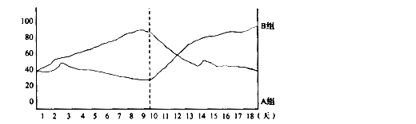
本报北京4月28日电 国家统计局局长马建堂今天宣布，第六次人口普查数据显示，全国总人口为1370536875人。其中：普查登记的大陆31个省区市和现役军人的人口1339724852人，与2000年第五次全国人口普查相比，十年增加7390万人，与1990年到2000年的十年之间人口净增长量1.3亿相比，减少了约5600万人。十年人口数字的变化反映出，我国人口过快增长的势头得以控制，人口素质不断提高，城镇化进程步伐加快，同时也面临着人口老龄化的趋势在加快，流动人口规模不断扩大，出生人口性别比偏高等挑战。
根据第六次人口普查的结果，全国男性人口占51.27%，女性人口占48.73%。居住在城镇的人口为66557万人，占总人口的49.68%，同2000年人口普查相比，城镇人口比重上升13.46个百分点。按常住人口分，人口数量排在前五位的是广东省、山东省、河南省、四川省和江苏省。
六、写作（60分）
21、阅读下面的材料，根据要求作文。
我们经常能够看到一朵朵鲜艳的花，不管脚下是否是悬崖绝壁，不管脚下是否是沙石土砾；不管脚下是否是贫瘠土地，不管脚下是否肥田沃土；也不管是否有人停下来观赏，不管是否有人狠狠践踏……他们总是那么勇敢地、自信地、自豪地、坚强地、清高地悄然绽放。其实，从这些缩放的花儿身上，我们能得到很多生活的启迪。
请以“是花总会绽放”为题写一篇不少于800字的议论文。

。科。网]

湛江二中2011-2012学年度第一学期（必修五）语文试卷答案
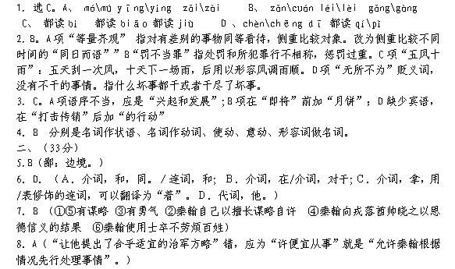9．（1）大中祥符初/求从东封/手诏谕以西垂委任之异/八年/营葺大内/诏翰参领其事/闰六月/暴卒于内庭之廨/年六十四。（对一处0.5分，共4分）
（2）①驻兵延州，秦翰担心赵保忠逃走，就乘坐驿车先赶往其地，假称有诏书安抚他，以延缓他谋反计划的实施。（“次”、 “驿”、“矫诏”每译对一处给1分。）
②因秦翰长期在边疆，尽心竭力，特地设置这一职称来显示特别的宠信。秦翰上表辞让，皇上没有听从。（“是”、 “让”、“听” 每译对一处给1分。）
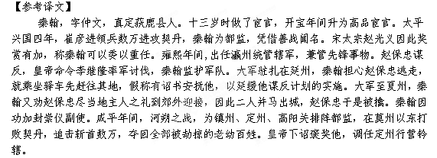
王均之谋反，秦翰时任川峡招安巡检使。当时将领上官正与石普不和，秦翰害怕发生事端，为他们调节使其和解。亲自率督率军队攻击敌军，中了飞箭仍不退却，五战五捷，于是攻克了益州，真宗亲写诏书嘉奖慰劳。出朝为镇州、定州、高阳关前阵钤辖，又转封后阵钤辖。在威虏军西打败契丹二万余众，俘获他们的铁林大将等十五员将领。又任邠宁、泾原路钤辖，兼安抚都监，率所辖军队巡视山外，召集戎族部落的酋长统帅，向他们晓之以恩德信义，共三千多个帐落相继归附。不久，康奴族抗拒命令，秦翰与陈兴、许均深入部落攻打他们，斩首数千，焚烧了他们的营帐，获得很多牛马。
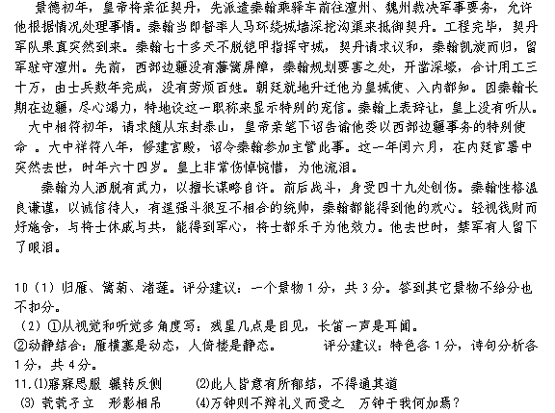12．(5分) BC（B项原句是“这种气性修养与体调风格，因贴合着创作主体的自在个性和日常趣味，相对而言，比较能脱开政教的牵绊，直显艺术的本真”可见B选项将因果颠倒了。C项原句是来自节选部分最后一句“后世文人士大夫追求‘闲心乐地’，讲究‘闲处从容’，除了还受到‘志闲而少欲，心安而不惧，形劳而不倦’这样的养生理论，以及后世佛教与禅宗的影响外，大抵都不出此两家思想的范围”，原句强调的是“除了……外”，而非全部，本题容易出错的地方在于选项与原文在程度及表达上细微差别） 评分标准：多选、错选的不给分，只选一项且正确的给2分
13．D（D“感”、“恨”非“闲”的表现，表现了诗人忧国忧民的情感。A的“游目骋怀”、B的“悠然”、C的“纵”均能体现“闲”）
14．“闲”既深刻地影响了古人看取世界的方式（处世和审物）（1分），也直接决定了他们表现世界的结果它不仅仅影响人的气性修养（1分），还成就了作品的体调与风格（1分）并由此直显艺术的本真（1分）
（考生应善于联系语境，从语境中去推断理解，同时要善于利用语境之中的一些相应的提示性信息该句的后文就是相应的解释解答本题，需要准确理解关键词语的含义，再综合几个关键词语的含义概括出全句的理解）
评分标准：“处世和审物（即“看取世界的方式”）”“气性修养”“体调与风格”“更显艺术的本 真”各占1分意思答对亦可酌情给分如果只答“既深刻地影响了古人看取世界的方式，也直接决定了他们表现世界的结果”而没有答出后面的具体结果，给2分。
15．（1）儒家并不排斥悠闲的处身方式，他们对生活中许多快乐体验和才艺赏会都很在行
（2）儒家重视在社会秩序中安顿自己，则虽一人安居，仍恒慎其独
（3）道家他们则重视在自然秩序中安顿自己，他们否定世俗功利和遵从个性自由，追求“其心闲而无事”的高上境界
（4）儒道都重视个人在日常安处中的道德精进与精神修养 （评分标准：一点1分，意思答对亦可酌情给分）
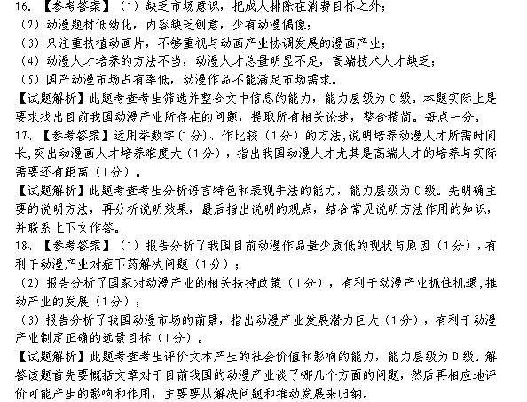19．结果证明①知晓自己成绩的一组，效果高于不知晓自己成绩的一组。3分。
可见②获悉个人的成绩，是激发学习动机的有力刺激。3分。
20.2010年第六次全国人口普查主要数据公布(关键词 ：2010年、第六次全国人口普查主要数据、公布。每个关键词2分。）
21、【写作提示】
“绽放”的本来含义是花朵的开放。田野里、山坡上、道路旁、花园中，我们经常能够看到一朵朵鲜艳的花绽放。脚下的土地是否肥沃不重要，有没有人欣赏也不重要，关键是自己的心态。可以开的热烈也可以开的悄然、低调。人生也一样，这里选取他的比喻义。生命之花也总要绽放。写作时要突出“是花”“总要”“绽放”几个关键词。

